OBJEDNÁVKOVÝ LIST 16 /17
Dodavatel: | Odběratel:
Název: Cerea a.s. | Název: Střední škola zemědělská a Vyšší odborná škola Chrudim
Sídlo: Dělnická 384, 53125 Pardubice | Sídlo: Poděbradova 842, 537 60 Chrudim
IČ: 46504940 DIČ: CZ46504940 | IC: 75075920 DIČ: CZ75075920
Datum objednávky: 13. 38 2017 | Bankovní spojení:
 | Kontaktní osoba:
1) Specifikace zboží či služeb:
Objednáváme u Vás hnojivo DAM v množství 11,02 t v ceně 52896,00 Kč bez DPH.
2) Forma fakturace: převodním příkazem
2) Místo a datum:
V Chrudimi dne 13. 3. 2017

Potvrzuji plnění objednávky
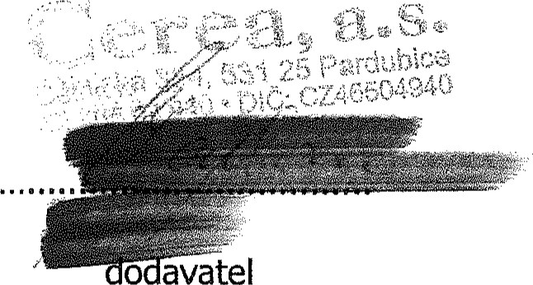
o
avatel

odběratel

